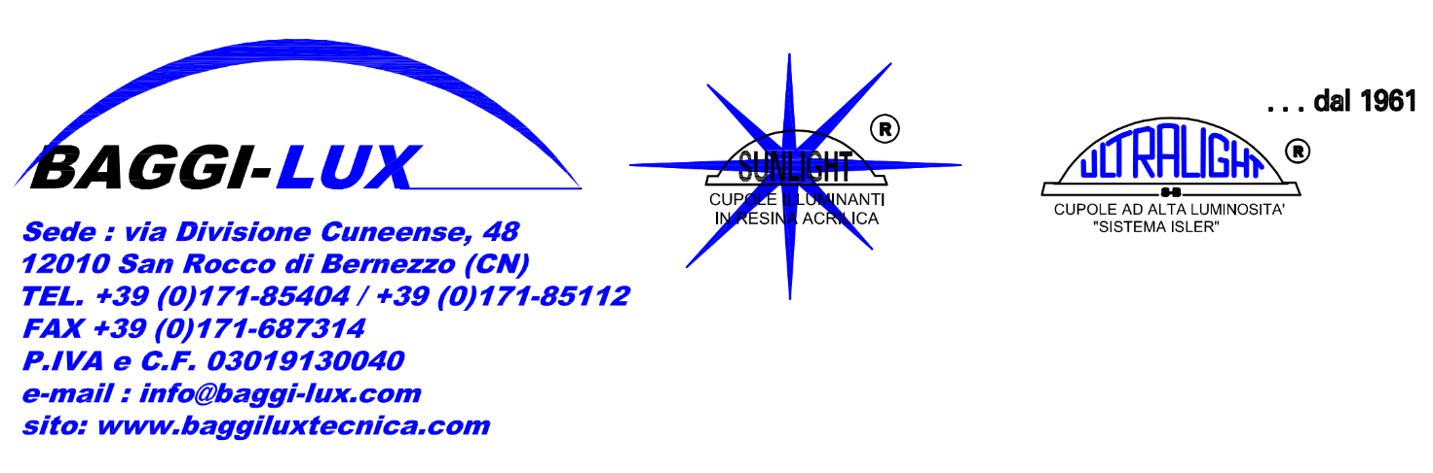

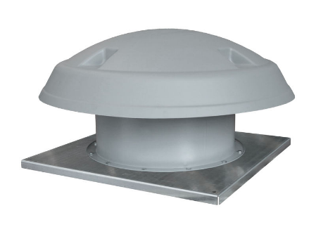

TORRINO LUXTACC
Torrini assiali adatti all’estrazione di notevoli portate d’aria, particolarmente indicati per la ventilazione di grandi volumi.
La serie LUXTACC è caratterizzata da una notevole robustezza e facilità d’installazione/ manutenzione, da un’elevata efficienza grazie alla girante assiale con pale a profilo alare.
Questa serie può essere facilmente collegata alle canalizzazioni e in esecuzione a richiesta può funzionare in immissione (flusso inverso).
L’impiego della serie LUXTACC è previsto per aria pulita con un range di temperatura da -15°C a +50°C.
La serie LUXTACC è caratterizzata da una notevole robustezza e facilità d’installazione/manutenzione, da un’elevata efficienza (grazie alla girante assiale con pale a profilo alare).
Questa serie può essere facilmente collegata alle canalizzazioni e in esecuzione a richiesta può funzionare in immissione (flusso inverso).
COSTRUZIONE
- Base di fissaggio realizzata in lamiera d’acciaio zincato.
- Cassa in lamiera protetta contro gli agenti atmosferici con vernici a polveri epossipoliestiriche.
- Girante con pale a profilo alare in nylon-vetro e mozzo in fusione di lega d’alluminio. Angolo di calettamento variabile da fermo tramite tasselli di regolazione. Bilanciata secondo ISO 1940.
- Copertura in vetroresina stratificata, resistente agli agenti atmosferici.
- Flusso dell’aria da motore a girante.
- Rete di protezione su bocca premente, in tondino d’acciaio, realizzata a norme UNI 10615 e protetta contro gli agenti atmosferici.
- Motore asincrono trifase o monofase a norme internazionali IEC 60034, IEC 60072, EMC 2004/108/CE, LVD 2006/95/CE e marcato CE, IP 55, classe F.
- Versioni con motore asincrono trifase a doppia polarità a norme internazionali IEC 60034, IEC 60072, EMC 2004/108/CE, LVD 2006/95/CE e marcato CE, IP 55, classe F. Tutti idonei ad un servizio S1 (funzionamento continuo a carico costante).
- Rumorosità interna 46-94 dB
- Velocità di rotazione rpm 900-1450 giri/min.
- Portata d’aria a bocca libera 2.000-45.000 m3/h.
- Viterie di assemblaggio in acciaio inox AISI 304.
- Peso 38-210 kg

ACCESSORI
• Serranda a gravità in aspirazione
• Basi d’appoggio prefabbricate (BASAMENTI)
• Rete lato aspirazione

